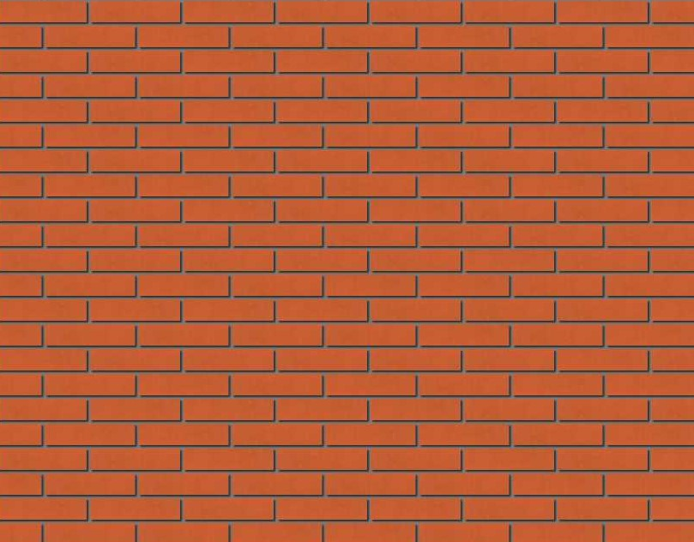
TAXANDRIA

Couleur
Les briques de parement sont rouges, colorées dans la masse.

Composition
La qualité de ces briques de parement, réside dans le soin apporté lors du mélange des matières premières que sont l’argile de la Campine Nord – datant de l’ère quaternaire – et le sable provenant de la même carrière. Les briques de parement sont produites dans une étireuse dotée de perforations circulaires (< 25 %). Les briques sont de structure homogène et exemptes de calcite. Elles sont cuites dans une atmosphère oxydante à une température dépassant les 1100°C.

Caractéristiques visuelles
Les briques ont des bords qui forment un angle net et précis. Les structures de surface possibles sont : lisse, non-sablé / lisse, sablé / martelé, sablé / écorcé (d’arbre), non-sablé / écorcé (d’arbre), sablé. Les briques de parement sont triées à la main, afin de réduire au maximum toute différence de teinte et tout risque de détérioration. Des dégâts importants sur plus de 5 % d’une livraison doivent être mentionnés avant le début de la réalisation de la maçonnerie.

Spécification
- Format Nom Dimension (lxlxh) en mm
M40 Module 40 190*89*40
M50 Module 50 190*89*48
M65 Module 65 190*89*65
M90 Module 90 190*89*90
VF format Vecht 210*98*40
VF66 format Vecht 66 (Brick 66) 210*66*40
WF format Waal 210*98*50
WF66 format Waal 66 (Brick66) 210*66*50
2WF double format Waal 210*98*100
EF format Anglais 210*98*65
C40 Colbrick 40 236*66*40
C50 Colbrick 50 236*66*50
HF format Hilversum 240*89*40
HD format Hilversumdik 240*89*50
D’autres formats sont disponible en consultation / sur demande.

- Texture : lisse, non-sablée / lisse, sablée / martelée, sablée / écorcée (d’arbre), non-sablée / écorcée (d’arbre), sablée
- Vue : égale
- Couleur : rouge

Caractéristiques techniques
 |  |  | la norme européenne EN 771-1, catégorie I, HD
Catégorie de tolérance |  |  | T2
Catégorie de plage |  |  | R2
Résistance à la compression normalisée |  |  | 30N/mm²
Teneur en sels solubles actifs |  |  | S2
Teneur en sulphates |  |  | <= 0,10% m/md
Absorption d'eau |  |  | 8% m/md
Taux initiale absorption d'eau |  |  | 0,5 – 1,5 kg/m²/min
Résistance au gel/dégel |  |  | F2
Résolution de matières de construction |  |  | K21271 – Matière de base formée  Application: (travaux de) construction/ dans ou sur le sol ou la berg de masse d'eau de surface

Structures de surface
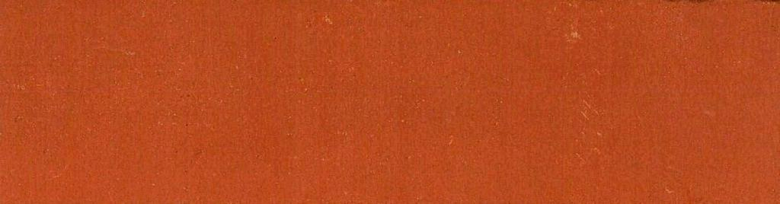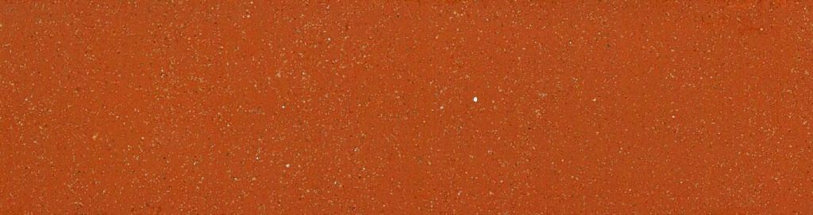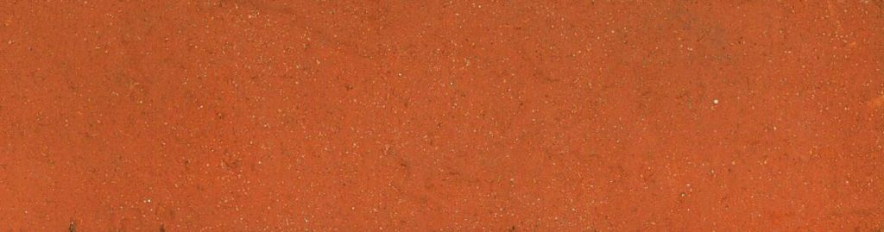
Lisse, non-sablé Lisse, sablé Martelé, sablé

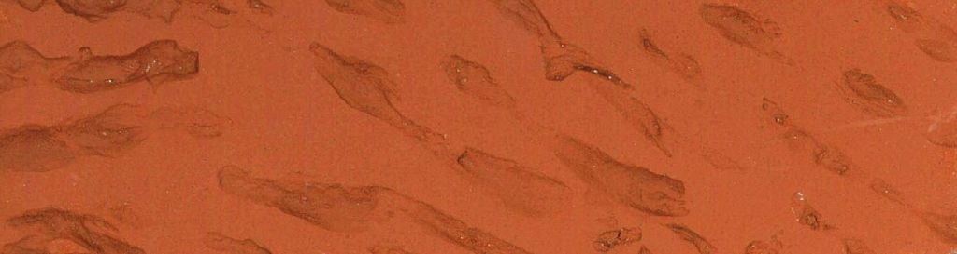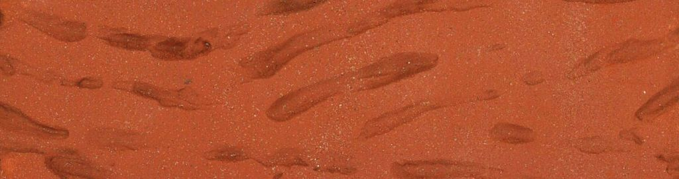
Ecorcé (d’arbre), non-sablé Ecorcé (d’arbre), sablé

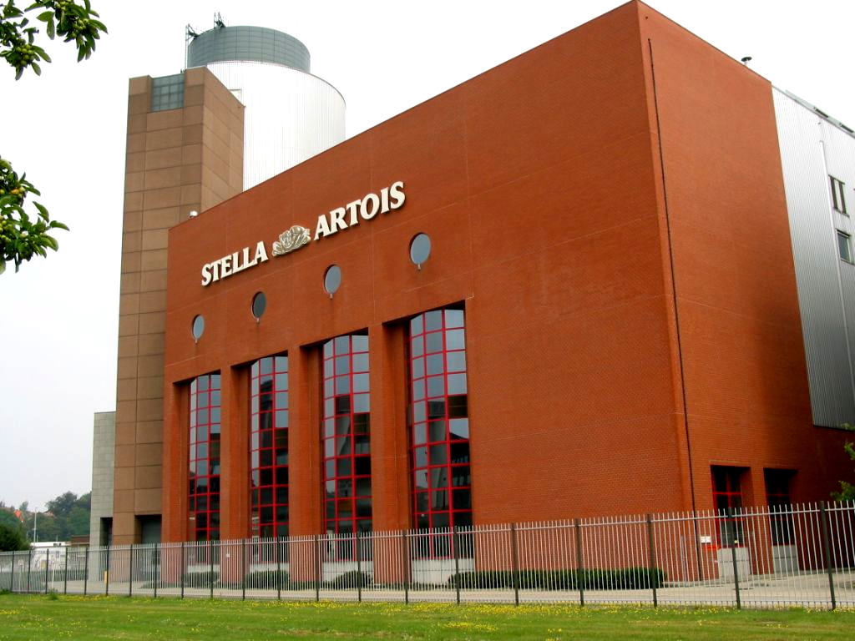
M90 Taxandria lisse, non-sablée

